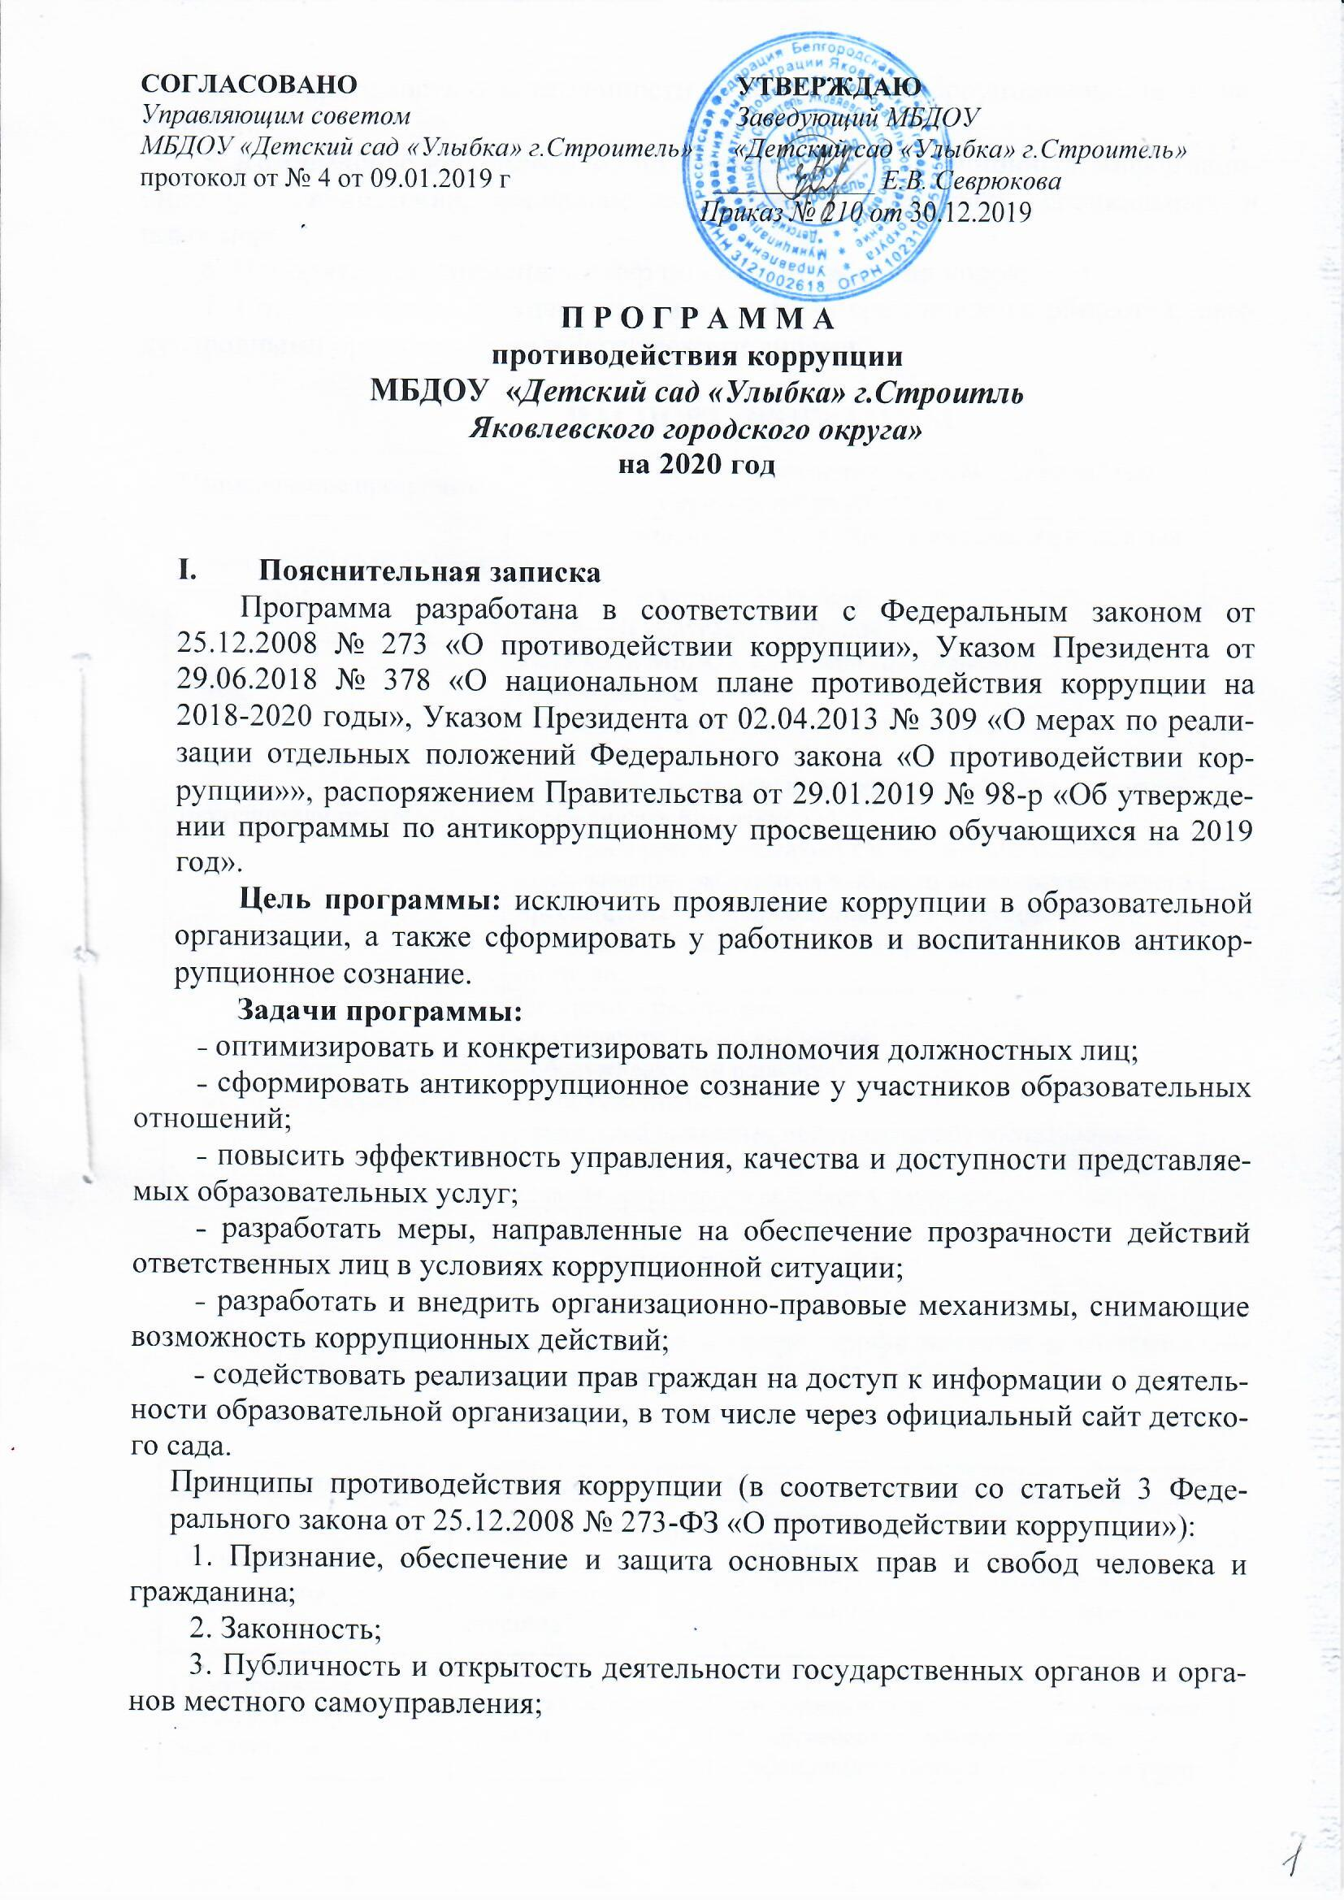
СОГЛАСОВАНО УТВЕРЖДАЮ
Управляющим советом Заведующий МБДОУ
МБДОУ «Детский сад «Улыбка» г.Строитель» «Детский сад «Улыбка» г.Строитель»
протокол от № 4 от 09.01.2019 г ____________ Е.В. Севрюкова
Приказ № 210 от 30.12.2019

П Р О Г Р А М М А
противодействия коррупции
МБДОУ «Детский сад «Улыбка» г.Строитль
Яковлевского городского округа»
на 2020 год

- Пояснительная записка
Программа разработана в соответствии с Федеральным законом от 25.12.2008 № 273 «О противодействии коррупции», Указом Президента от 29.06.2018 № 378 «О национальном плане противодействия коррупции на 2018-2020 годы», Указом Президента от 02.04.2013 № 309 «О мерах по реализации отдельных положений Федерального закона «О противодействии коррупции»», распоряжением Правительства от 29.01.2019 № 98-р «Об утверждении программы по антикоррупционному просвещению обучающихся на 2019 год».
Цель программы: исключить проявление коррупции в образовательной организации, а также сформировать у работников и воспитанников антикоррупционное сознание.
Задачи программы:
˗ оптимизировать и конкретизировать полномочия должностных лиц;
˗ сформировать антикоррупционное сознание у участников образовательных отношений;
˗ повысить эффективность управления, качества и доступности представляемых образовательных услуг;
˗ разработать меры, направленные на обеспечение прозрачности действий ответственных лиц в условиях коррупционной ситуации;
˗ разработать и внедрить организационно-правовые механизмы, снимающие возможность коррупционных действий;
˗ содействовать реализации прав граждан на доступ к информации о деятельности образовательной организации, в том числе через официальный сайт детского сада.
Принципы противодействия коррупции (в соответствии со статьей 3 Федерального закона от 25.12.2008 № 273-ФЗ «О противодействии коррупции»):
1. Признание, обеспечение и защита основных прав и свобод человека и гражданина;
2. Законность;
3. Публичность и открытость деятельности государственных органов и органов местного самоуправления;
4. Неотвратимость ответственности за совершение коррупционных правонарушений;
5. Комплексное использование политических, организационных, информационно-пропагандистских, социально-экономических, правовых, специальных и иных мер;
6. Приоритетное применение мер по предупреждению коррупции;
7. Сотрудничество государства с институтами гражданского общества, международными организациями и физическими лицами.

- ПАСПОРТ ПРОГРАММЫ
Наименование программы | «Противодействие коррупции в МБДОУ «Детский сад «Улыбка» г.Строитель» на 2020 год
Сроки и этапы реализации программы | Срок реализации: 2020 год. Программа реализуется в два этапа:  I этап – I полугодие 2020 года;  II этап – II полугодие 2020 года
Исполнители программы | Работники МБДОУ «Детский сад «Улыбка» г.строитель»:  - осуществляет общее руководство программой - заведующий Е.В. Севрюкова;  - организует антикоррупционное просвещение – старший воспитатель Коротких Т.А.;  - контролирует и организует своевременное повышение квалификации работников в области антикоррупционного просвещения – делопроизводитель Голозубова Д.А.;  - проводят антикоррупционную пропаганду – воспитатели групп.
Участники программы | Программа рассчитана:  - на педагогический коллектив;  - обслуживающий персонал;  - воспитанников;  - родителей (законных представителей) воспитанников;  - физических и юридических лиц, с которыми образовательная организация вступает в договорные отношения.

- ОСНОВНАЯ ЧАСТЬ

- Общая характеристика проблем в сфере профилактики и противодействия коррупции на территории МБДОУ «Детский сад «Улыбка» г.Строитель» и механизмы их минимизации.

Наименование риска | Суть проблемы | Механизмы минимизации
Получение и вымогание подарков | Подкуп работников и принуждение к даче взятки с их стороны | - Улучшение условий труда;  - повышение зарплаты;  - информирование родителей о допустимых и запрещенных формах благодарности.
Сбор денежных средств, неформальные платежи | Нехватка денежных средств | - Привлечение спонсорской помощи;  - информационная открытость деятельности образовательной организации;  - соблюдение утвержденных антикоррупнционных нормативных локальных актов образовательной организации
Отсутствие неприятия коррупции | Моральная деградация, устойчивая толерантность работников к коррупции | - Осознание этих фактов как социальной проблемы;  - непримиримая реакция на коррупцию;  - пропагандистская и просветительская работа;  - реализация задач антикоррупционного образования при участии в данном процессе всех заинтересованных сторон: родительской общественности и социально ответственных работников
Слабая правовая грамотность | Недостаточная информированность участников о последствиях коррупции для общества, их слабая правовая подготовка | - Антикоррупционное образовании: формирование у участников программы антикоррупционных установок, мировоззрения, повышения уровня правосознания и правой культуры;  - разъяснение положений законодательства о мерах ответственности за совершение коррупционных правонарушений;  - повышение квалификации работников в области антикоррупционного просвещения

- План программных мероприятий

№ п/п | Мероприятие | Этап | Участники | Ответственные исполнители
1. Правовые и организационные основы противодействия коррупции
1.1 | Разработать и принять локальные акты по предупреждению коррупционных проявлений, в том числе:  - положение о нормах профессиональной этики педагогических работников;  - положение о комиссии по урегулированию споров между участниками образовательных отношений;  - порядок обмена деловыми подарками и знаками делового гостеприимства | Январь-февраль | Работники | Старший воспитатель Коротких Т.А.
1.2 | Включить темы антикоррупционного характера в МО учреждения, совещаний при руководителе, родит. собраниях | Январь-декабрь | Воспитанники, работники, родители (законные представители) | Старший воспитатель Коротких Т.А.  Воспитатели групп
1.3 | Антикоррупционная экспертиза локальных нормативных актов | По мере необходимости | Работники | Юрист (приглашенное лицо),  председатель ПК Пузанова И.А.
2. Методы антикоррупционного просвещения
2.1 | Провести беседы по разъяснению законодательства в сфере противодействия коррупции | Один раз в три месяца | Работники, родители (законные представителит) | Комиссия по противодействию коррупции
2.2 | Организовать антикоррупнционное обучение:  - игру «Честно ли это?»;  - викторину «Мое право»;  - квест «Что такое справедливость?» | В течение года | Воспитанники, работники, родители (законные представители) | Воспитатели групп, сотрудники правоохранительных органов.
2.3 | Инструктивные совещания на тему «Коррупция и ответственность» | Один раз в месяц | Педагоги | Заведующий Севрюкова Е.В.
2.4 | Разработать график посещения курсов повышения квалификации педагогическими работниками в области антикоррупционного просвещения | В течение года | Педагоги | Делопроизводитель Голозубова Д.А.
2.5 | Направить работников на курсы повышения квалификации в области антикоррупционного просвещения | В течение года | Педагоги | Делопроизводитель Голозубова Д.А.
2.6 | Подготовить информационные материалы, которые описывают возможные случаи коррупции в детском саду, возможности реагирования, контакты ответственных лиц. Разместить в помещениях организации в зоне видимости детей | В течение года | Воспитанники, работники, родители (законные представители) | Старший воспитатель Коротких Т.А.  Воспитатели групп
3. Взаимодействие с родителями и общественностью

3.1 | Ввести работу телефона доверия и горячей линии, разместить «ящик обращений» | январь | Воспитанники, работники, родители (законные представители) | Комиссия по противодействию коррупции
3.2 | Проводить личный прием граждан по вопросам проявления коррупции | Постоянно | Работники родители (законные представители) | Заведующий Севрюкова Е.В.
3.3 | Проводить анкетирование, онлайн-опросы | Один раз в полугодие | Работники, родители (законные представители) | Комиссия по противодействию коррупции
3.4 | Разработать материалы, которые информируют родителей об их правах и правах их детей. Описать правомерные и неправомерные действия работников. Разместить на информационных стендах и сайте детского сада | Однократно | Родители | Комиссия по противодействию коррупции  Старший воспитатель Коротких Т.А.
3.5 | Проводить для родителей воспитанников собрания о противодействии коррупции | Однократно | Родители | Старший воспитатель Коротких Т.А.  Воспитатели групп

4. Создание эффективного контроля за распределением и расходованием бюджетных средств

4.1 | Обеспечивать и своевременно исполнять требования к финансовой отчетности | Постоянно | Работники | Заведующий Севрюкова Е.В.
4.2 | Целевое использование бюджетных и внебюджетных средств | Постоянно | Работники | Заведующий Севрюкова Е.В.
4.3 | Контроль за объективным распределением средств ФОТ | Ежегодно | Работники | Заведующий Севрюкова Е.В.

5. Ресурсное обеспечение
Для реализации программы используются:
Средства | Ресурсы
Информационные | - Публичный отчет заведующего за прошедший год;  - официальный сайт образовательной организации;  - информационные стенды детского сада;  - отчеты о мониторинге реализации программы.
Кадровые | Старший воспитатель, делопроизводитель, и исполнители программы
Материально-технические | Пособия, оборудование и оснащение административных и учебных помещений

6. Контроль выполнения программы
Контролирует выполнение программы заведующий МБДОУ «Детский сад «Улыбка» г.Строитель» Е.В. Севрюкова. Она координирует деятельность исполнителей, анализирует и оценивает результаты их работы.
Исполнители выполняют мероприятия программы, вносят предложения, чтобы их уточнить и скорректировать, ежеквартально готовят информацию о том, как реализовали программу за отчетный период, представляют отчет заведующему и размещают его в разделе «Противодействие коррупции» на официальном сайте образовательной организации. Когда реализация программы завершается, готовят аналитическую записку о ее результатах и оценки эффективности выполнения мероприятий, а также о влиянии фактических результатов программы на достижение целей, которые поставили.
Эффективность мероприятий программы оценивается путем:
1) социологического опроса участников;
2) анализа данных статистики административных и дисциплинарных правонарушений;
3) количества обращений участников о признаках и фактах коррупции, которые поступили в правоохранительные, контролирующие органы, в том числе по горячей линии;
4) экспертной оценки;
5) антикоррупционной экспертизы локальных актов образовательной организации;
6) мониторинга проводимых в детском саду мероприятий антикоррупционной направленности;
7) оценки степени удовлетворенности участников реализацией задач антикоррупционного образования.
Итоги выполнения программы проводятся ежегодно. Отчеты о выполнении программы ежеквартально представляют на общем собрании трудового коллектива образовательной организации.

7. Ожидаемые конечные результаты
Выполнение программы позволит:
˗ повысить уровень профилактической работы, чтобы не допустить коррупционные проявления в образовательной организации;
˗ реализовать комплексные меры противодействия коррупции;
˗ сформировать эффективно действующую систему борьбы против коррупции;
˗ обеспечить комплексный подход к проблемам профилактики коррупционных правонарушений среди работников образовательной организации;
˗ повысить эффективность управления, качества и доступности предоставляемых образовательных услуг;
˗ укрепить доверие граждан к деятельности администрации образовательной организации;
˗ формировать осознанное отношение к коррупции, нравственное отторжение коррупционного поведения;
˗ воспитывать в подрастающем поколении нетерпимость к проявлениям коррупции, формировать в обществе устойчивую отрицательную оценку коррупции;
˗ создать антикоррупционный стандарт поведения участников образовательных отношений, его активный характер;
˗ распространить антикоррупционную пропаганду и идеи законности и уважения к закону;
˗ формировать умение аргументировано защищать свою позицию, умение искать пути, чтобы преодолеть коррупцию;
˗ применять прозрачные механизмы в принятии управленческих решений;
˗ сформировать нормативную правовую базу детского сада в соответствии с антикоррупционным законодательством;
˗ обеспечить открытую информационную среду.

